Информация Никольской средней школы
о проведении декады методического объединения учителей технологии, физкультуры, музыки (с 15.10 по 25.10. 2018 г.).
- 15 октября 2018 года проведена общешкольная линейка, посвященная открытию декады. На которой ученики школы в стихотворной форме рассказали о предметах технологии, физкультуры, музыки. Руководитель МО ознакомила с планом мероприятий, проводимые в рамках декады.

- 17 октября учитель физкультуры провел среди учащихся турнир по шашкам.
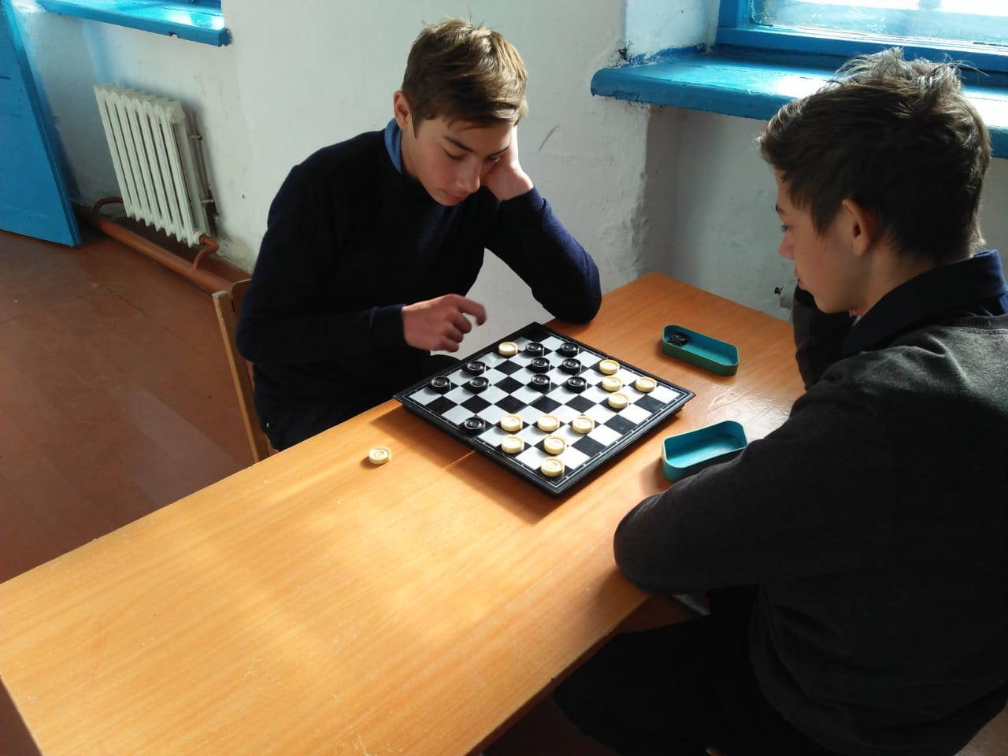
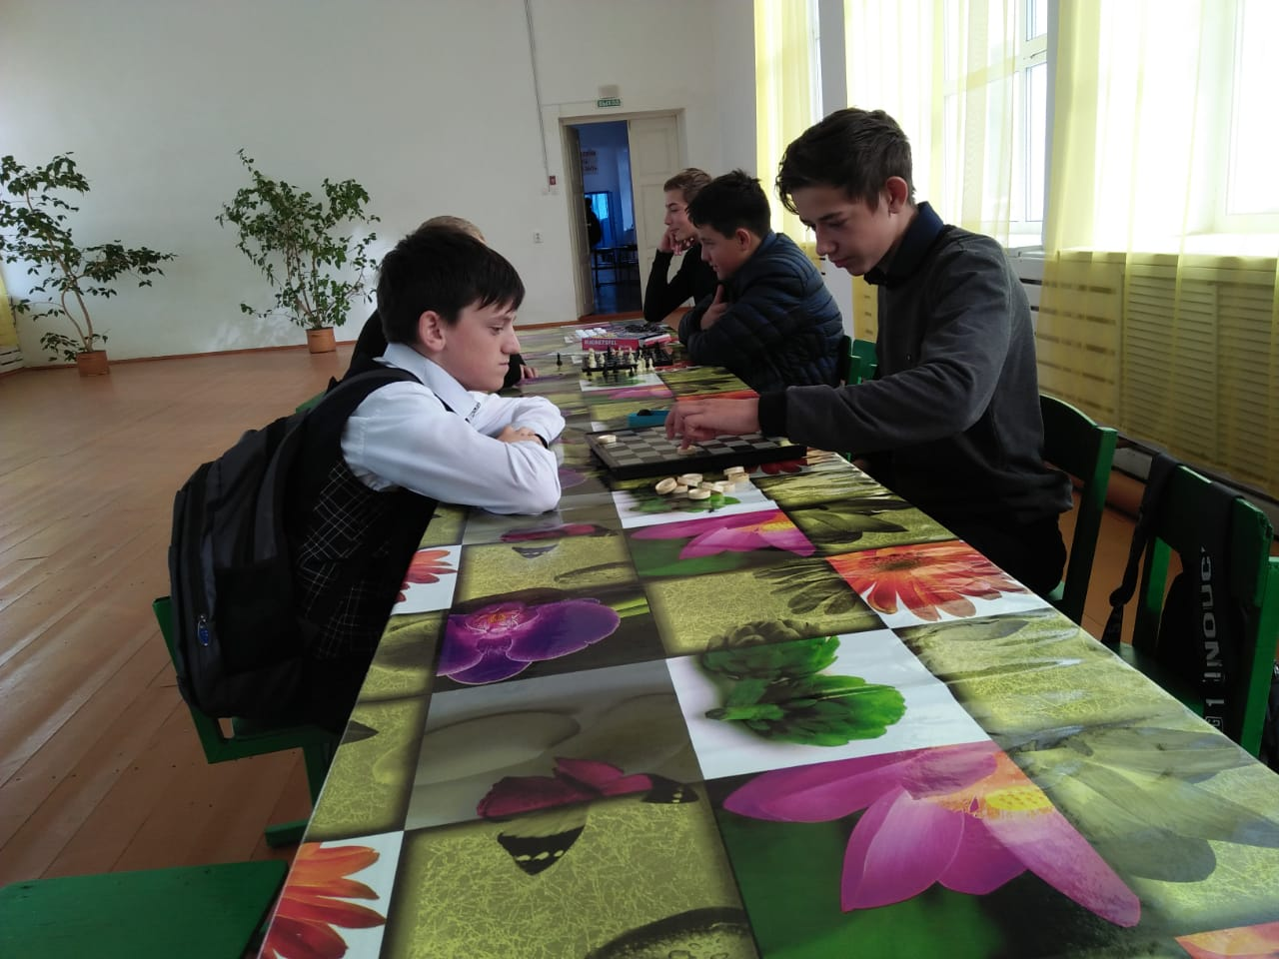
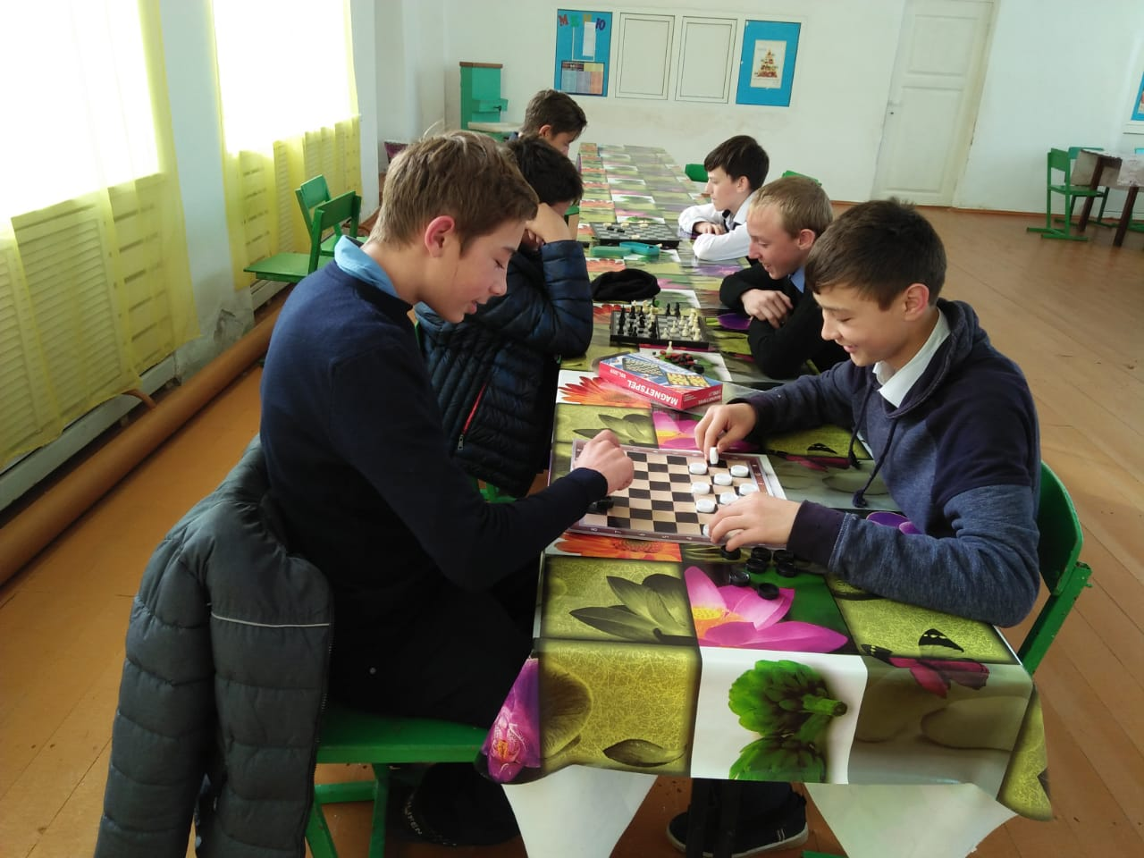

- 19 октября среди учащихся 8-9 классов проведена одна из разновидностей национальной игры с Асыками.
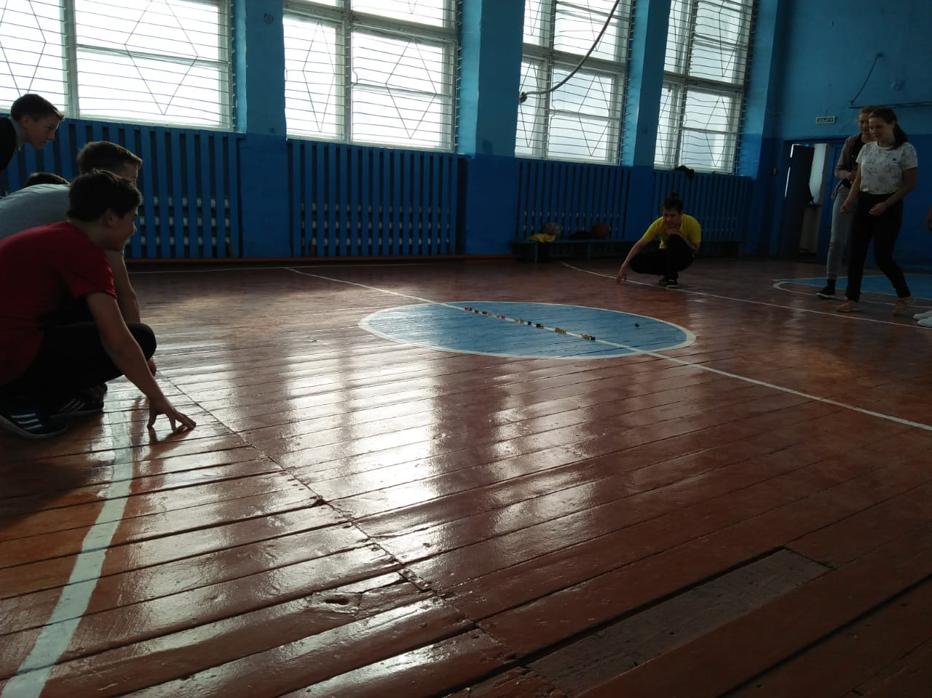
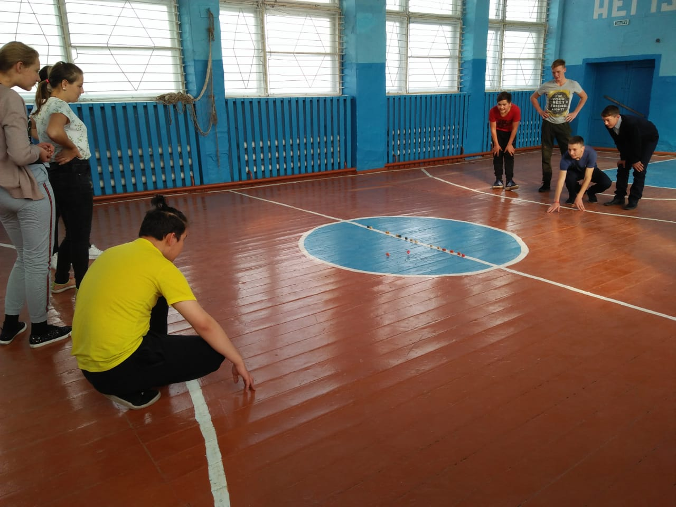

- В рамках декады очень интересно проведено мероприятие «С песней по жизни». Утром, перед тем как пройти в гардероб: каждый седьмой входящий, должен был исполнить песню на заданную тематику, те, кто справился с заданием получил медальку с изображением ноты. Хочется отметить, что большинство учащихся исполнили песни.
- В рамках декады также проходила и неделя осени.
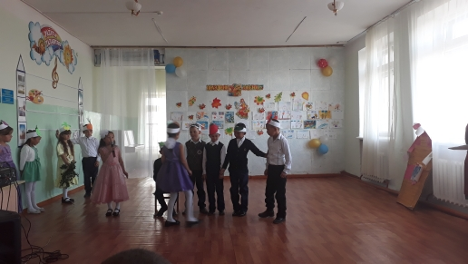
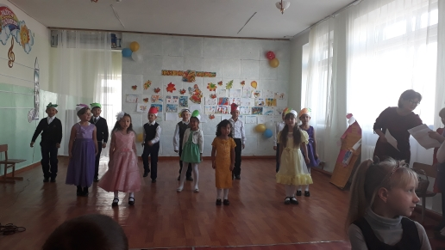
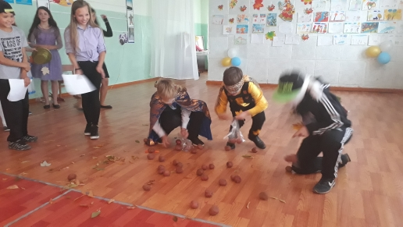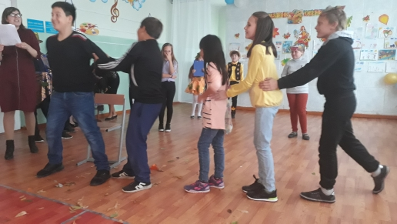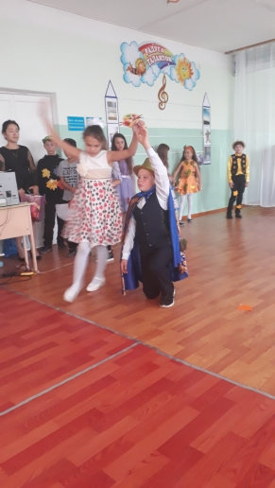
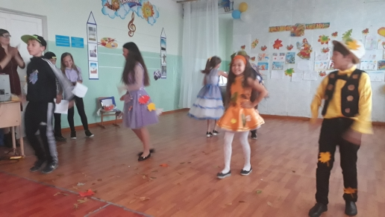
- В рамках декады и недели осени среди учащихся 1-6 классов проведен конкурс рисунков и поделок «Здравствуй осень золотая!»
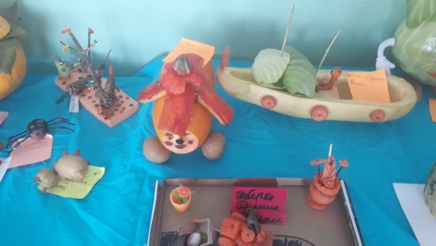
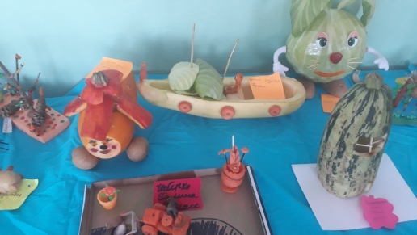
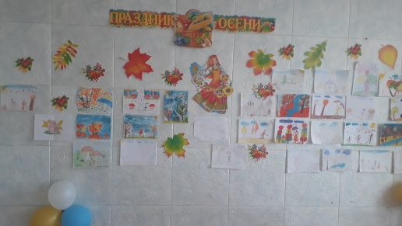
- В рамках декады эстетики проведена игра «Час пословиц и поговорок о труде».
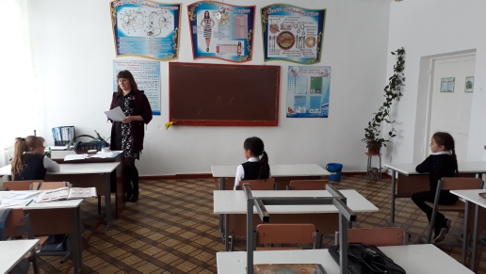
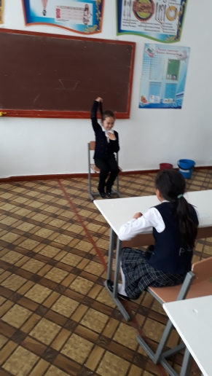
- В рамках декады учитель технологии Майбах Э.А. провел в 7 классе внеклассное мероприятие «Радуга талантов». На котором учащимся предлагались разные задания. Одно из них: из имеющихся принадлежностей (краски, карандаши, бумага) за короткий промежуток времени нарисовать пейзаж. Победителями стали Петрова Виктория и Писарев Рафаэль.
- В рамках декады 23 октября проведен субботник на пришкольной территории. Убрали школьные клумбы от ботвы, собрали листву.
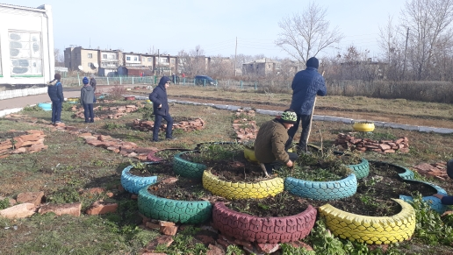
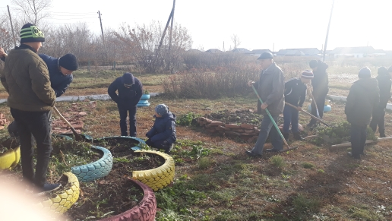

25 октября прошла общешкольная линейка, посвященная закрытию декады. Активные участники были награждены грамотами.
Зам директора по ВР __________ Целковская Н.А.

